**МИНОБРНАУКИ РОССИИ**

**САНКТ-ПЕТЕРБУРГСКИЙ ГОСУДАРСТВЕННЫЙ**

**ЭЛЕКТРОТЕХНИЧЕСКИЙ УНИВЕРСИТЕТ**

**«ЛЭТИ» ИМ. В.И. УЛЬЯНОВА (ЛЕНИНА)**

**Кафедра МО ЭВМ**

**ОТЧЕТ**

**по лабораторной работе №5**

**по дисциплине «Сети и телекоммуникации»**

**Тема: Изучение механизмов трансляции сетевых адресов: NAT, Masquerade.**

| Студент гр. 1303 |  | Чубан Д.В. |
| --- | --- | --- |
| Преподаватель |  | Борисенко К.А. |

Санкт-Петербург

2023

* 1. **Цель работы.**
  2. Изучение механизмов преобразования сетевых адресов: NAT, Masquerade. Подробно рассмотрены некоторые сетевые возможности VirtualBox, который будет использован для создания необходимой инфраструктуры.
  3. З**адание.**

1. Создать три виртуальные машины (лаб. работа № 1).

2. Настроить имена, IP-адреса для каждой из подсетей в соответствии со схемой.

3. Настроить переадресацию пакетов между сетевыми интерфейсами для машины с NAT. Запретить прямой доступ между двумя частными подсетями (необходимо для воссоздания условий, приближенных к реальным).

4. Настроить Masquerade на NAT-машине и проверить доступ к сети Интернет с других машин и отсутствие доступа друг к другу.

5. Настроить доступ к сети Интернет для одной из машин с помощью sNAT.

6. Добавить вторичный IP-адрес на NAT-машину, по которому в дальнейшем будет отвечать на внешние запросы машина, указанная в п. 5.

7. Настроить dNAT для доступа к машине из внешней сети. Проверить настройки.

* 1. **Выполнение работы.**

1. Проведём настройку трёх виртуальных машин в соответствии со схемой

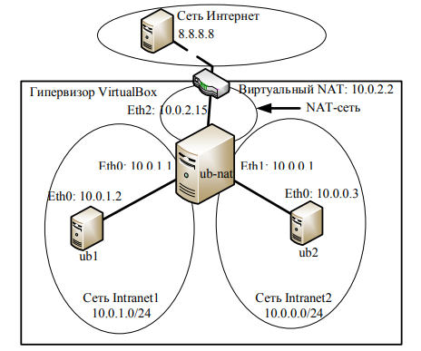  
Топология построение инфраструктуры в VirtualBox.

Ниже представлена конфигурация сетевых интерфейсов:

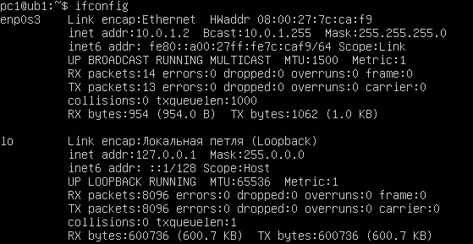  
Конфигурация машины ub1.

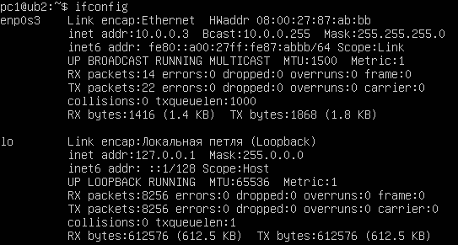  
Конфигурация машины ub2.

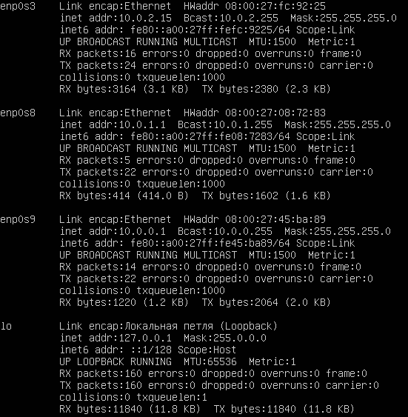  
Конфигурация машины ub-nat.

Закроем доступ для машины ub1 в соседнюю сеть при помощи команды:

sudo iptables –A OUTPUT –d 10.0.0.0/24 –j DROP

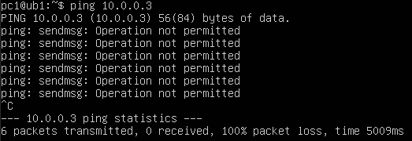

Проверка отсутствия доступа из ub1 в ub2.

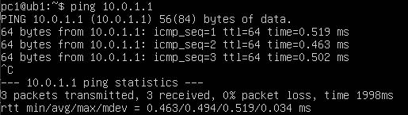

Доступ из ub1 в ub-nat.

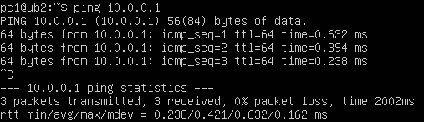

Доступ из ub2 в ub-nat.

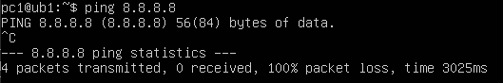

Отсутствие доступа из ub1 в Интернет (аналогично будет и для ub2).

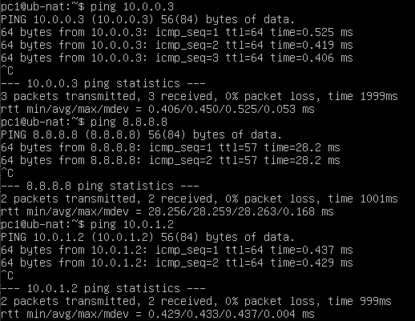

Доступ из ub-nat в ub2, Интернет и ub1.

1. Теперь настроим ub-nat при помощи Mascarade таким образом, чтобы машины ub1 и ub2 имели доступ в Интернет.

Для этого используем команду:

sudo iptables –t nat –A POSTROUTING –o enp0s9 –j MASQUERADE

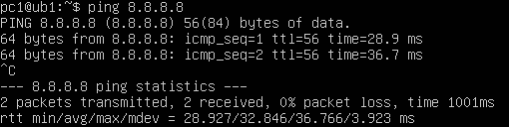

Доступ из ub1 во внешнюю сеть.

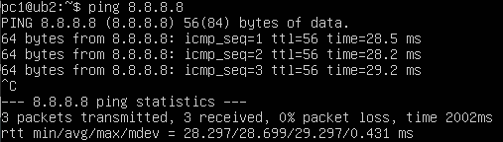

Доступ из ub2 во внешнюю сеть.

1. Чтобы настроить sNAT, нужно для начала сбросить уже существующий настройки. Сделаем это при помощи команды:

sudo iptables –t nat –F

Теперь настроим доступ ко внешней сети при помощи sNAT.



Настройка sNAT.

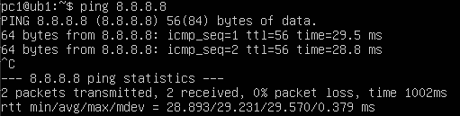

Проверка доступа из ub1 во внешнюю сеть.

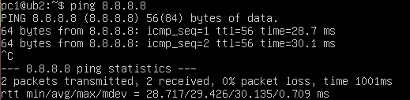

Проверка доступа из ub2 во внешнюю сеть.

1. Настроим dNAT для доступа из ub2 в ub1:

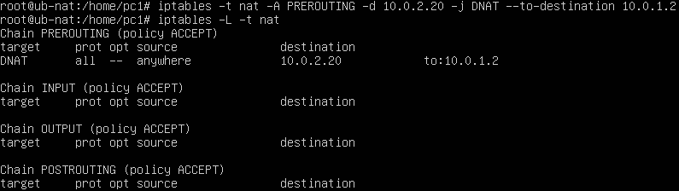

Настройка dNAT.

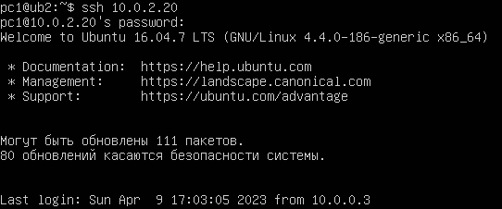

Успешное ssh-подключение с ub2 на ub1.

* 1. **Выводы.**

В ходе выполнения лабораторной работы были изучены механизмы преобразования сетевых адресов: Masquerade и NAT. Подробнее рассмотрены механизмы sNAT, dNAT и Masquerade.